Ana Belén Pérez Valera

Concejala de Calidad de Vida. Mujer e Igualdad.

Grupo Municipal Socialista Obrero Español
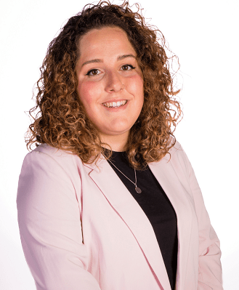

Curriculum Vitae
Fecha de nacimiento: 25-06-1995
Cargo actual: Concejala Delegada de Calidad de Vida. Mujer e Igualdad.
Otros cargos: Secretaria de Igualdad y LGTBIQ+ de Juventudes Socialistas de Mula.
Formación:
- Grado en Criminología por la Universidad de Murcia (2014-2020)
- Técnico Superior en Promoción de la Igualdad de Género en CESUR Madrid (2021-2023)
- Curso de especialización en Mediación Familiar de Universidad Nebrija en Madrid (2021)
- Desarrollo de protocolo de prevención del acoso en el ámbito laboral formación Kaizen Plus (2022).
- Especialización en Planes de Igualdad: Elaboración, implantación, seguimiento y evaluación de Universidad Nebrija en Madrid (2022).
- Título ISE II de Trinity, con mérito en Idiomas Beca en Murcia (2022).
Experiencia profesional
- Experiencia práctica en Jefatura de la Policía Local de Mula con Agente Tutor durante el grado de Criminología, realizando las tareas demandadas (2019).
- Experiencia práctica en Asociación Educativa para la Integración y la Igualdad de Murcia, elaborando informes sobre proyectos y programas que fomentan la integración e Igualdad Social (2023).
- Experiencia laboral como dependienta en diversos comercios durante 2018 a 2020.
- Experiencia laboral en hostelería desde 2020..

Agenda
https://mula.es/web/agenda-del-alcalde/

Retribución Ayuntamiento de Mula
Ha recibido como retribuciones brutas (antes de impuestos) las siguientes
cantidades:
- Año 2023: 2.750,00€

Declaración de bienes
Bienes y derechos
- Bienes inmuebles de naturaleza urbana:
  - 33,3% dos viviendas en la localidad.
  - 33,3% multipropiedad dos locales comerciales en la localidad.
- Bienes inmuebles de naturaleza rústica:
  - 33,3% multipropiedad nave agrícola en Mula
  - 33,3% multipropiedad dos fincas rústicas de riego en Mula
  - 33,3% multipropiedad finca rústica de secano en Bullas.
- Bienes derechos e inmuebles a actividades empresariales y profesionales: no.
- Depósitos en cuenta corriente: no.
- Deuda pública, obligaciones, bonos y demás valores equivalentes: no
- Acciones y participaciones en el capital social o en los fondos propios de cualquier tipo de entidad: sí, acciones y títulos por un valor total aproximado de 20.000€
- Seguros de vida: no.
- Rentas temporales y vitalicias: no
- Vehículos, joyas, embarcaciones y aeronaves: no.
- Objetos de arte y antigüedades: no
- Derechos reales de uso y disfrute: no
- Concesiones administrativas: no
- Derechos derivados de la propiedad intelectual o industrial: no
- Opciones contractuales: no
- Demás bienes y derechos: no.
Deudas
- No.

Declaración de incompatibilidades y actividades
- No incurre en ninguna de las causas de posible incompatibilidad.
- Trabajadora por cuenta ajena como en cafetería-confitería. No tiene otras actividades privadas, que le proporcionan o pueden proporcionar ingresos económicos.
- No tiene actividades públicas, que le proporcionan o pueden proporcionar ingresos económicos, excepto las retribuciones del Ayuntamiento de Mula señaladas.

